附件1
兰州新区城镇燃气突发事件应急响应流程图
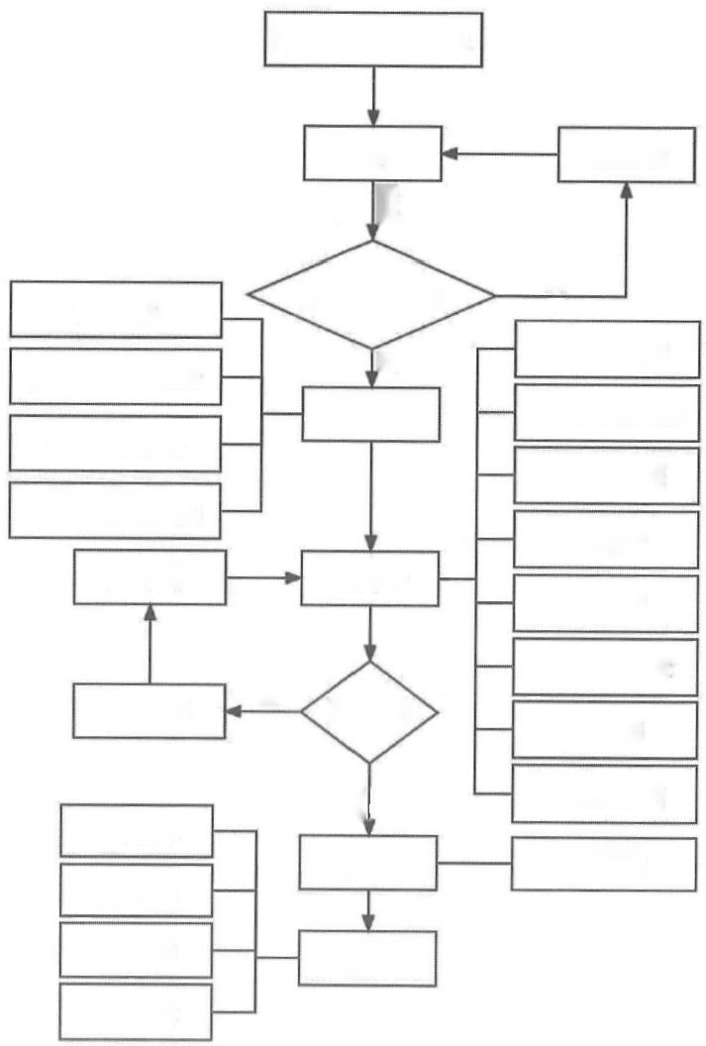
城镇燃气突发事件发生

信息反馈

信息传报  各专业应急队伍准备  信息收集与分析  有关成员及专家到位  应急升级 | 信息接报与处理  是  应急启动  救援行动 | 否  成员单位到位  有关人员专家到场  专业力量支援  医疗救护  环境保护

人员疏散与安置
否
申请增援 事态控制
现场监测

公众信息沟通
事故调查
总结评估
现场清理

解除警戒

善后处置
是
应急结束
后期处置
接报
报告

